Практическое занятие 1: Основы Java

Часть 1: Первая программа

Задание 1.1: Hello World
- Создайте файл HelloWorld.java
- Напишите программу, которая выводит ваше имя и группу:
Привет! Меня зовут [Ваше имя]
Я студент группы [Номер группы]
Подсказка: Используйте System.out.println() для каждой строки.

Задание 1.2: Компиляция и запуск
Выполните в терминале:
# Скомпилируйте программу
javac HelloWorld.java

# Запустите программу
java HelloWorld
Вопрос: Какой файл появился после компиляции? Что в нём содержится?

Задание 1.3: Ошибки компиляции
Попробуйте скомпилировать код с ошибками. Исправьте их:
public class Errors {
public static void main(String[] args) {
System.out.println("Привет мир!")
system.out.println("Вторая строка");
System.out.println(Без кавычек);
}
}
Запишите: Какие ошибки выдал компилятор? Как вы их исправили?

Часть 2: Знакомство с jshell

Задание 2.1: Запуск jshell
Откройте терминал и введите (cmd):
jshell
(Пример :C:\Users\aliah\.jdks\jdk-24.0.1\bin\jshell)
Выполните следующие команды и запишите результаты:
jshell> 2 + 2
jshell> 10 / 3
jshell> 10.0 / 3
jshell> "Hello" + " " + "World"
jshell> Math.sqrt(16)
jshell> Math.PI

Задание 2.2: Переменные в jshell
Создайте переменные и выполните операции:
jshell> int age = 20
jshell> String name = "Студент"
jshell> System.out.println("Имя: " + name + ", Возраст: " + age)
Команды для изучения:
- /vars — показать все переменные
- /list — показать введённый код
- /exit — выйти из jshell

Часть 3: Примитивные типы данных

Задание 3.1: Объявление переменных
Создайте файл DataTypes.java и объявите переменные всех примитивных типов:
public class DataTypes {
public static void main(String[] args) {
// Целочисленные типы
byte myByte = ____; // от -128 до 127
short myShort = ____; // от -32768 до 32767
int myInt = ____; // от -2.1 млрд до 2.1 млрд
long myLong = ____L; // большие числа (не забудьте L!)

// Дробные типы
float myFloat = ____f; // не забудьте f!
double myDouble = ____;

// Символ и логический тип
char myChar = '____';
boolean myBoolean = ____;

// Выведите все переменные
System.out.println("byte: " + myByte);
// ... продолжите для остальных
}
}
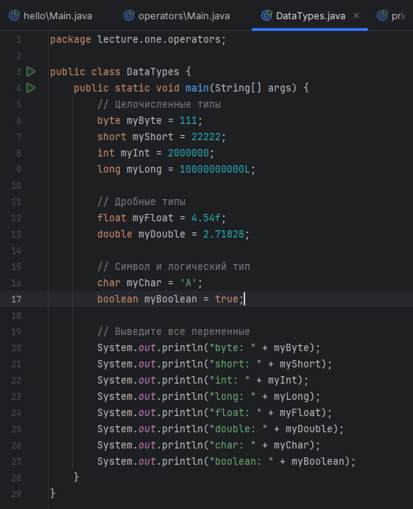
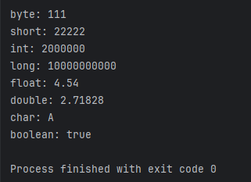

Задание 3.2: Переполнение (Overflow)
Выполните в jshell и объясните результаты:
jshell> byte b = 127
jshell> b++
jshell> b

jshell> int max = Integer.MAX_VALUE
jshell> max + 1
Вопрос: Почему 127 + 1 для byte даёт -128?

Это происходит из-за двоичного представления чисел, тк 127 (0111_1111) + 1 = -128 (1000_0000)

Задание 3.3: Точность дробных чисел
Проверьте в jshell:
jshell> 0.1 + 0.2
jshell> 0.1 + 0.2 == 0.3
Вопрос: Почему результат не равен 0.3? Как это учитывать при написании программ?
Из-за двоичного представления десятичных дробей

Задание 3.4: Литералы в разных системах счисления
Создайте файл NumberSystems.java:
public class NumberSystems {
public static void main(String[] args) {
int decimal = 42; // десятичная
int hex = 0x2A; // шестнадцатеричная (0x)
int octal = 052; // восьмеричная (0)
int binary = 0b101010; // двоичная (0b)

System.out.println("Десятичная: " + decimal);
System.out.println("Шестнадцатеричная: " + hex);
System.out.println("Восьмеричная: " + octal);
System.out.println("Двоичная: " + binary);

// Все ли значения равны?
System.out.println("Все равны: " + (decimal == hex && hex == octal && octal == binary));
}
}
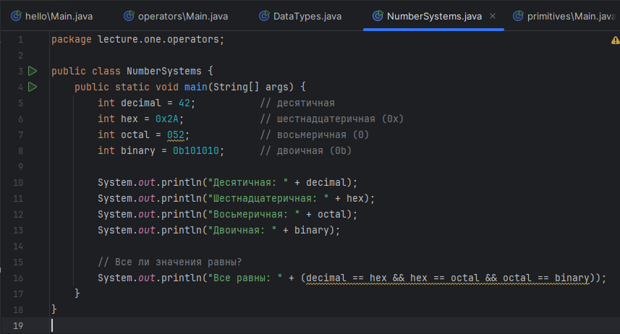
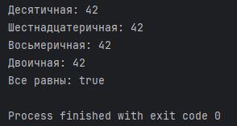

Часть 4: Операторы

Задание 4.1: Арифметические операторы
Создайте файл Calculator.java:
public class Calculator {
public static void main(String[] args) {
int a = 17;
int b = 5;

System.out.println("a = " + a + ", b = " + b);
System.out.println("a + b = " + (a + b));
System.out.println("a - b = " + ____);
System.out.println("a * b = " + ____);
System.out.println("a / b = " + ____); // Что будет?
System.out.println("a % b = " + ____); // Остаток от деления

// Как получить 3.4 при делении 17 на 5?
System.out.println("a / b (дробный результат) = " + ____);
}
}
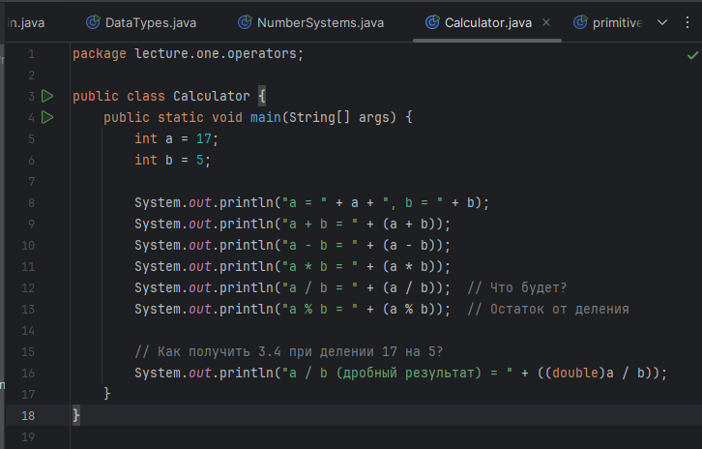
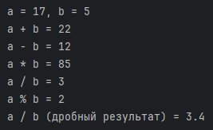

Задание 4.2: Инкремент и декремент
Предскажите результат, затем проверьте в jshell:
int x = 5;
System.out.println(x++); // Что выведет? ____
System.out.println(x); // Что выведет? ____
System.out.println(++x); // Что выведет? ____
System.out.println(x); // Что выведет? ____
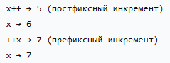

Задание 4.3: Операторы сравнения и логические
Создайте файл Comparison.java:
public class Comparison {
public static void main(String[] args) {
int age = 20;
boolean hasLicense = true;

// Заполните пропуски, чтобы получить true
System.out.println(age ____ 18); // age >= 18
System.out.println(age ____ 25); // age < 25
System.out.println(age >= 18 ____ hasLicense); // оба условия истинны

// Может ли человек водить машину?
boolean canDrive = (age >= 18) && hasLicense;
System.out.println("Может водить: " + canDrive);
}
}
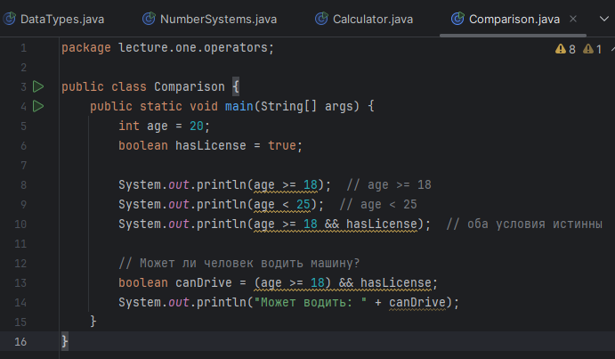
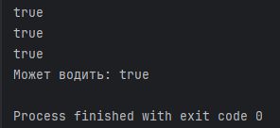

Задание 4.4: Побитовые операторы
Выполните в jshell:
jshell> int a = 5 // в двоичной: 0101
jshell> int b = 3 // в двоичной: 0011

jshell> a & b // побитовое И
jshell> a | b // побитовое ИЛИ
jshell> a ^ b // побитовое исключающее ИЛИ

jshell> a << 1 // сдвиг влево (умножение на 2)
jshell> a >> 1 // сдвиг вправо (деление на 2)
Задание: Переведите числа в двоичную систему и объясните результаты.
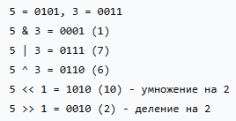

Часть 5: Строки и сравнение объектов

Задание 5.1: == vs .equals()
Создайте файл StringComparison.java:
public class StringComparison {
public static void main(String[] args) {
String s1 = "Hello";
String s2 = "Hello";
String s3 = new String("Hello");
String s4 = new String("Hello");

System.out.println("s1 == s2: " + (s1 == s2));
System.out.println("s1 == s3: " + (s1 == s3));
System.out.println("s3 == s4: " + (s3 == s4));

System.out.println("s1.equals(s2): " + s1.equals(s2));
System.out.println("s1.equals(s3): " + s1.equals(s3));
System.out.println("s3.equals(s4): " + s3.equals(s4));
}
}
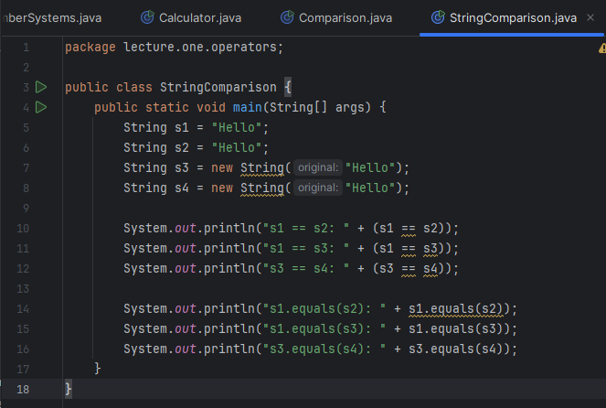
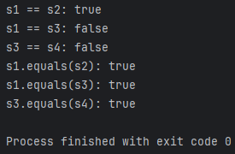
Вопросы:
- Почему s1 == s2 возвращает true?
Тк сравниваются строки, а они одинаковые
- Почему s3 == s4 возвращает false?
Тк разные объекты
- Какой метод нужно использовать для сравнения содержимого строк?
Тк разные объекты

Задание 5.2: String Pool
Нарисуйте схему памяти для следующего кода:
String a = "Java";
String b = "Java";
String c = new String("Java");
Покажите, где находятся объекты в памяти (String Pool и Heap).

Часть 6: Самостоятельная работа

Задание 6.1: Калькулятор BMI
Напишите программу BMICalculator.java, которая:
- Объявляет переменные для роста (в метрах) и веса (в кг)
- Вычисляет индекс массы тела: BMI = вес / (рост * рост)
- Выводит результат
public class BMICalculator {
public static void main(String[] args) {
double weight = 70.0; // кг
double height = 1.75; // метры

// Вычислите BMI
double bmi = ____;

System.out.println("Вес: " + weight + " кг");
System.out.println("Рост: " + height + " м");
System.out.println("BMI: " + bmi);
}
}
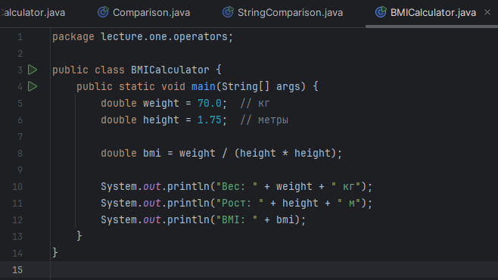
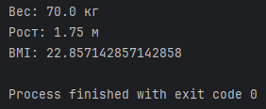

Задание 6.2: Конвертер температуры
Напишите программу TemperatureConverter.java, которая:
- Переводит температуру из Цельсия в Фаренгейт: F = C * 9/5 + 32
- Переводит из Фаренгейта в Цельсий: C = (F - 32) * 5/9
public class TemperatureConverter {
public static void main(String[] args) {
double celsius = 25.0;
double fahrenheit = 77.0;

// Конвертируйте и выведите результаты
double celsiusToF = ____;
double fahrenheitToC = ____;

System.out.println(celsius + "°C = " + celsiusToF + "°F");
System.out.println(fahrenheit + "°F = " + fahrenheitToC + "°C");
}
}
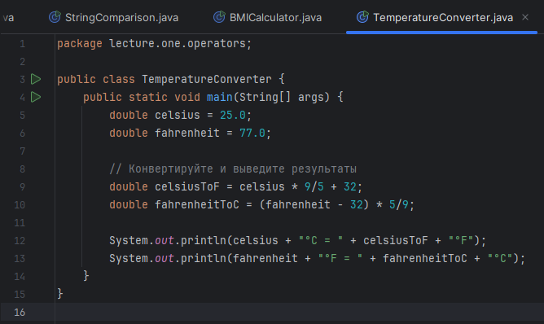
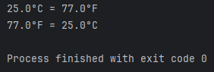

Задание 6.3: Обмен значений переменных
Напишите программу, которая меняет местами значения двух переменных без использования третьей переменной (используйте побитовые операции или арифметику):
public class SwapValues {
public static void main(String[] args) {
int a = 10;
int b = 25;

System.out.println("До обмена: a = " + a + ", b = " + b);

// Обменяйте значения без третьей переменной
// ____
// ____
// ____

System.out.println("После обмена: a = " + a + ", b = " + b);
}
}
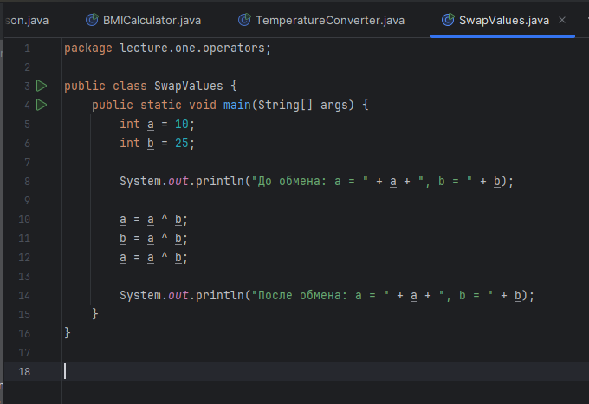
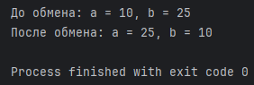

Часть 7: Дополнительные задания

Задание 7.1: Проверка чётности без условных операторов
Напишите выражение, которое возвращает true, если число чётное, используя только побитовые операции:
int n = 42;
boolean isEven = ____; // используйте побитовое И

Задание 7.2: Абсолютное значение без Math.abs()
Найдите способ получить абсолютное значение числа без использования Math.abs() и условных операторов:
int n = -42;
int abs = ____; // только арифметика и побитовые операции

Часть 8: Контрольные вопросы
Ответьте письменно:
- Чем отличается JDK от JRE?
- Что такое байт-код и зачем он нужен?
- Какие 8 примитивных типов есть в Java?
- Почему 0.1 + 0.2 != 0.3 в Java?
- В чём разница между ++x и x++?
- Когда нужно использовать .equals() вместо ==?
- Что такое String Pool?
- Что произойдёт при переполнении типа int?

Результаты занятия
К концу занятия вы должны сдать:
- Файлы .java со всеми выполненными заданиями
- Ответы на контрольные вопросы
- Заметки о результатах экспериментов в jshell
Критерии оценки:
- Все программы компилируются без ошибок
- Правильные результаты выполнения
- Ответы на контрольные вопросы демонстрируют понимание материала

